競技会名：第＠＠回全日本大学軟式野球選手権大会

氏名：　　　　　　　　　　　　所属（大学名）：

学　年：　　回生　　ポジション：　　　　　　　　　　　利き手（右・左）

１.右の図の負傷部位に○をつけて下さい。

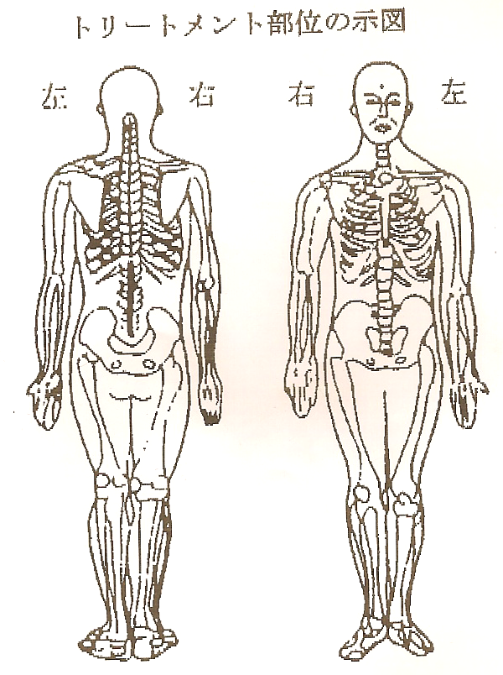

・・・・・・・・・・・・・・・・・・・・・・・・・・・・・・・・・・・・・・・

※担当者記入欄

傷病名：

処　置：

備考欄：

担当者名：

令和　　年　　月　　日